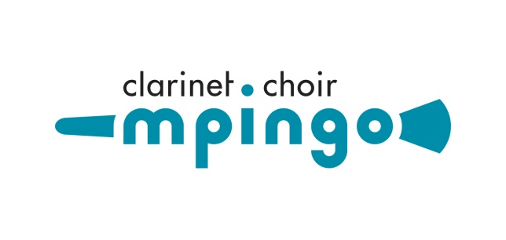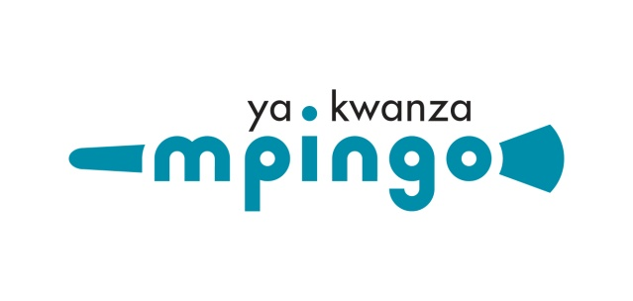
Kunnen we vrienden worden?

De orkesten Mpingo en YaKwanza bestaan uit enthousiaste klarinettisten, die met plezier optredens verzorgen om anderen mee te laten genieten van hun muziek.
Alleen laten de financiën het nauwelijks toe om initiatieven te blijven ontplooien en te realiseren.

U kunt ons ondersteunen door vriend van de Mpingo orkesten te worden. Dit kan al door het doneren van een jaarlijks bijdrage vanaf € 15,--
Onze tegenprestatie:
-U kunt gratis 1 toegangskaart per jaar bestellen van een concert van een van beide orkesten.
-U wordt op de hoogte gehouden van onze concerten en de ontwikkelingen van de orkesten.

Natuurlijk mag u ons ook steunen zonder vriend te worden.
Uw gift is welkom op rekening NL06 RABO 0102 6697 91 van Stichting Mpingo o.v.v. gift

Wilt u onderstaande gegevens invullen wanneer u vriend wordt

Naam m/v………………………………………………………………………………………………………..………

Woonplaats ……………………………………………………………………………………………………………..………..

Adres …………………………………………………………………………………………………………………………….…..…….

Postcode ………………………………………………………………………………………………………..…....……….

Telefoonnummer…………………………………………………………………………………………………………..………

E-mailadres ……………………………………………………………………………………….………..………….……..

Opmerkingen:

Handtekening en datum

U kunt het ingevulde formulier meegeven aan een van de orkestleden, doormailen naar info@mpingo.nl of opsturen aan Stichting Mpingo, Cliviastraat 7, 8012 CT Zwolle

